VRIENDEN VAN JAMBIANI vzw, ZANZIBAR (0631867106)
‘VRIENDEN VAN JAMBIANI’ trekken een bescheiden vierdepijlerproject, gestart rond een dorpsschool in Oost-Afrika.
* JAMBIANI is een mooi stranddorp aan de oostkust van het eiland ZANZIBAR (TANZANIA, AFRIKA).
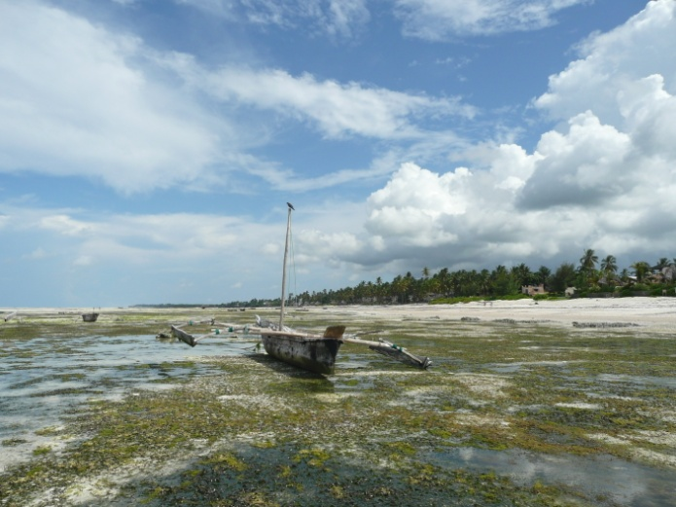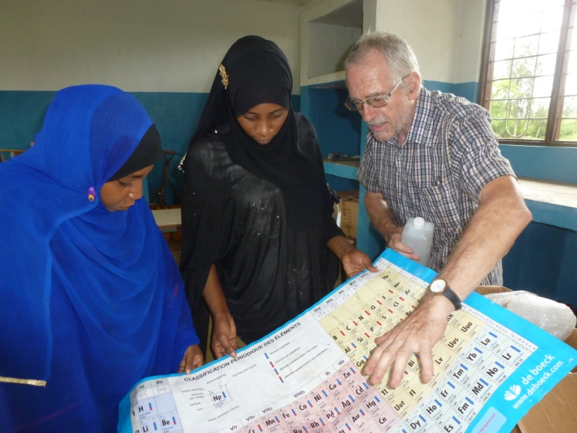
Het heeft met zijn 7000 inwoners een centrale school, die onderwijs verstrekt tot en met de tweede graad (tot de leeftijd van 16 jaar ongeveer).
* De School
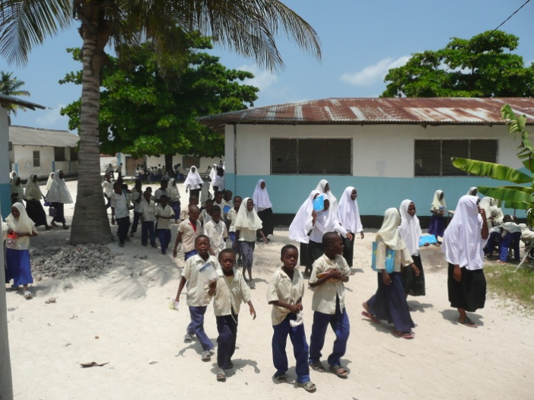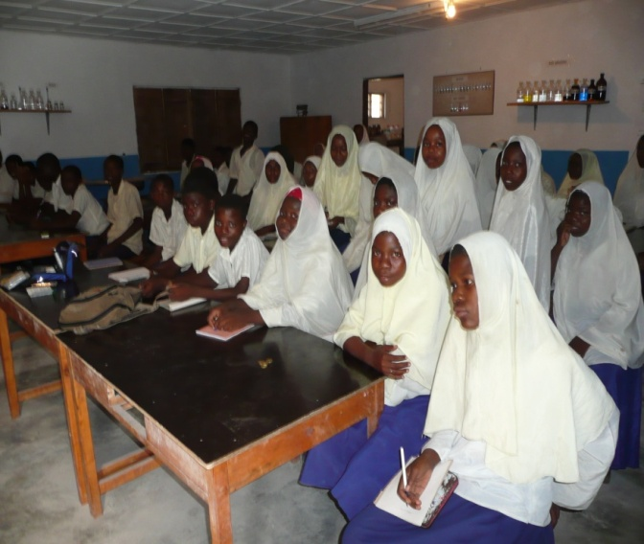
Gedurende de laatste twaalf jaar waren wij telkens enkele maanden werkzaam in de scholen van JAMBIANI en de omliggende dorpen, in constante samenspraak met de leerkrachten. Geleidelijkaan is er een band gegroeid, en er bestaan nu enkele bescheiden samenwerkings- en uitwisselingsverbanden met de gemeente Bierbeek en met het Heilig Hartinstituut in Heverlee. Ook ziekenhuizen, jeugdgroepen en landbouwcoöperatiefjes worden ondersteund.
* CONTACTPERSOON : Pol AMEYE, Waterstraat 27 – 3360 Bierbeek pol_ameye@hotmail.com Tel. 016 46 34 61 - 0499 73 77 09 Rekening BE50 7360 1443 8718 – Giften vanaf 40 euro zijn fiscaal aftrekbaar!
* Realisaties in het verleden
- Ondersteuning wetenschapslab van JAMBIANI SCHOOL, onder de vorm van materiaal, meubilair, chemicaliën, lesteksten; verder ook via demonstratiepractica en didactische vorming van leerkrachten.
- Inrichting, en operationalisering bestaande infrastructuur in het lab, en aanpassing watervoorziening in de school.
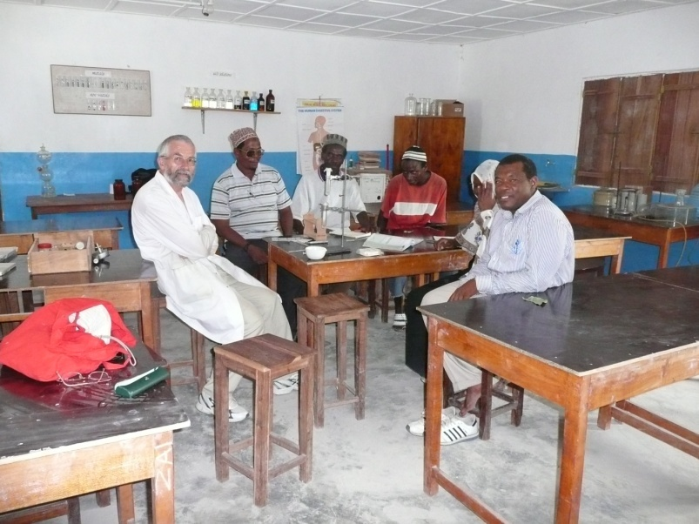 Foto: Overleg met leerkrachten van Jambiani, in het lab
- Inrichting computerlokaal en installatie internet in Jambiani School (zowel Lagere School als Secundaire School) en analoge acties in andere secundaire scholen in het Zuid-district van Zanzibar: wetenschapslokalen, ICT-lokalen.
- Vorming van leerkrachten in het Teacher Center in KITOGANI, rond chemie en ICT
- Briefschrijfactie leerlingen JAMBIANI SECONDARY SCHOOL, KAJENGWA SCHOOL MAKUNDUCHI en H. Hartinstituut, Heverlee. Ondersteuning van twee jeugdverenigingen, die jongeren opvangen na secundaire studies.
- Ondersteuning van de beide medische centra in JAMBIANI, met medicatie, kinderkledij en medisch materiaal.
- Opstarten landbouwcoöperatieve rond plantages in JAMBIANI. Verder ook ondersteuning van bestaande kleine landbouwcoöperatieven van omliggende dorpen in Zuid-Zanzibar.
- Oprichting vereniging VRIENDEN VAN JAMBIANI vzw.
*********************************************************** Toekomstperspectieven
- Verder bouwen en inrichten van wetenschapslabs in de secundaire scholen van Zuid-Zanzibar, en de informaticalokalen daar voorzien van computers en ICT-meubilair; navorming chemie en ICT blijven aanbieden aan leerkrachten in de scholen, en in het Teacher Center van KITOGANI. Hulp aan kleuterscholen.
- Verdere samenwerking met plaatselijke organisaties, met de districtsdienst van het ministerie van onderwijs, contacten met het ministerie van onderwijs zelf, voortzetten activiteiten van de voormalige Britse ngo “ZAP”, ….
- Voortzetting hulp bij de bouw van het nieuw ziekenhuis in Jambiani; verdere ondersteuning landbouwcoöperatiefjes en jeugdgroepen in naburige dorpen.
- Voortzetten organisatie van inleefreizen voor leerkrachten Heilig Hartinstituut Heverlee, en andere geïnteresseerden van Bierbeek, ...
- Sensibilisatie in de gemeente Bierbeek en samenwerking met GRIS (Gemeentelijke Raad voor Internationale Samenwerking), en fondsenwerving via acties allerhande.
.* Wat info over de plaatselijke dorpseconomie
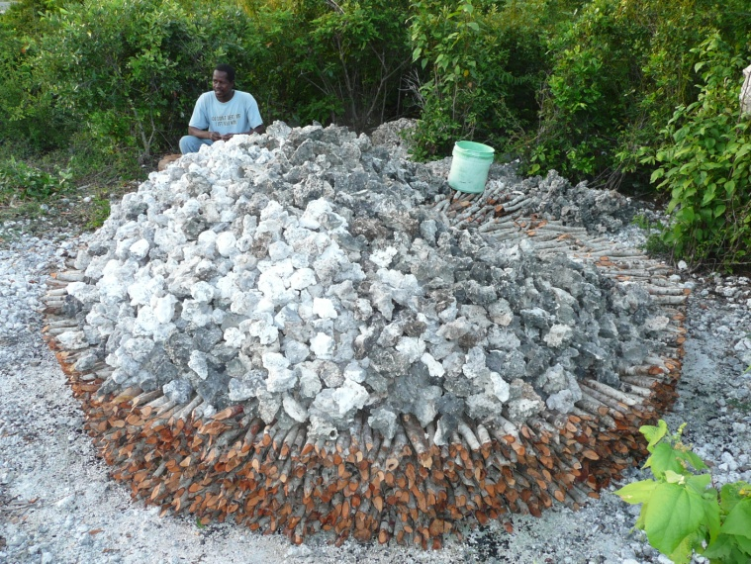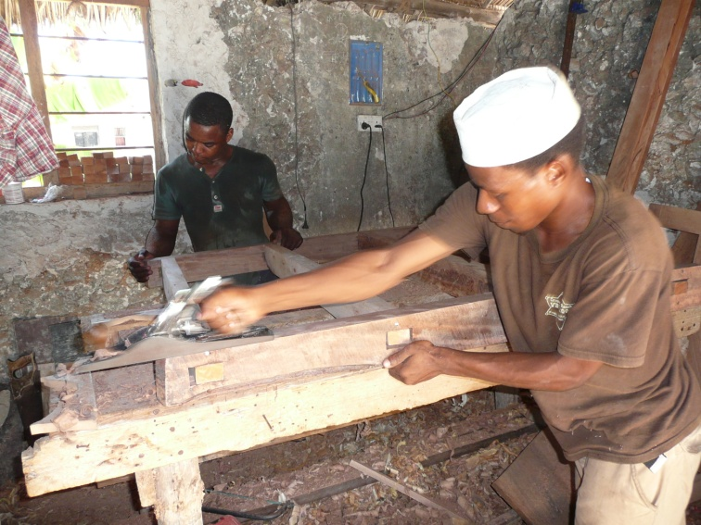
De cementfabriek De schrijnwerker
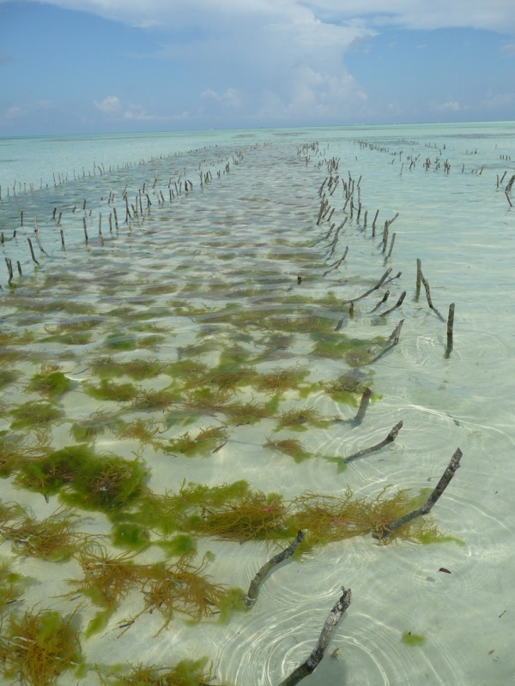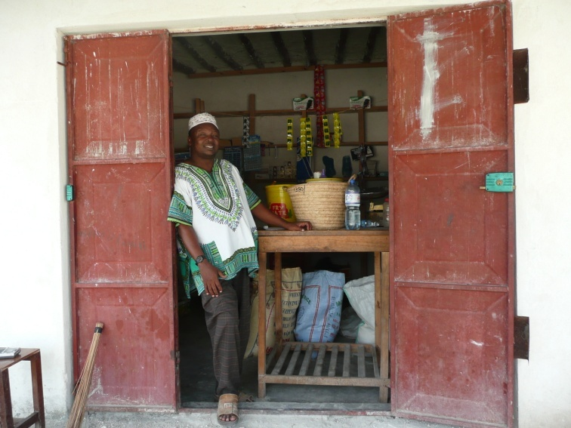
De kweek van zeewier voor voeding De winkelier
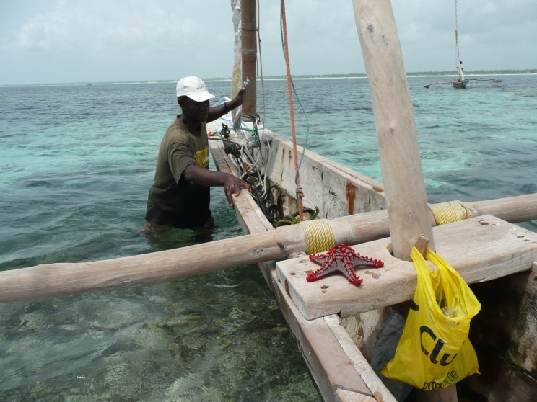
De visser Het toerisme
* Ruimere info: www.4depijler.be → 4de pijlers → zoek een 4de pijler → “Vrienden van Jambiani vzw”.
Eigen website van de vzw: www.vriendenvanjambiani.be

